Houdt uw bezit in het oog.

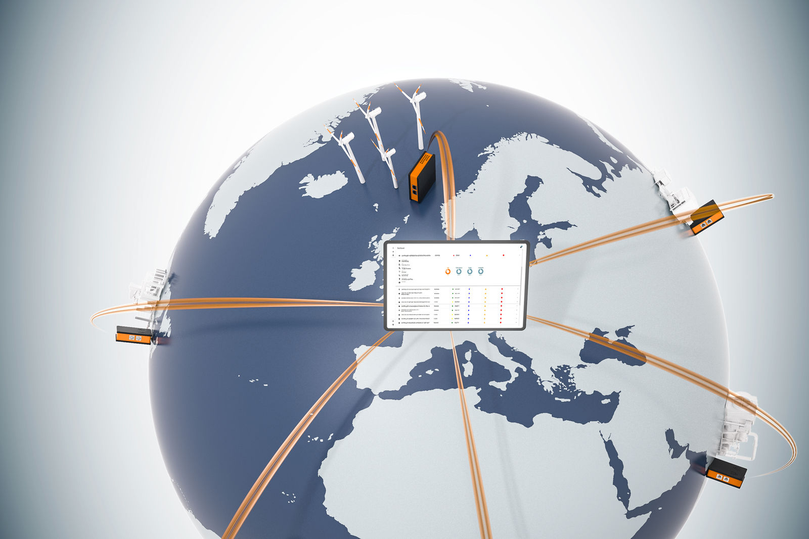
LogTunnel biedt permanente toegang tot machinegegevens en de mogelijkheid om deze op een centrale locatie te archiveren.

Continue, veilige bewaking van machinegegevens op afstand met B&R
Met B&R kunnen machinebouwers een permanente verbinding tot stand brengen met installaties en machines in het veld. Met LogTunnel kunnen gegevens van machines over de hele wereld op een centrale locatie worden gearchiveerd. Eventuele onregelmatigheden in de prestaties kunnen vroegtijdig worden opgespoord om de maximale beschikbaarheid te behouden.

LogTunnel is een onderdeel van de Secure Remote Maintenance oplossing van B&R. Met Secure Remote Maintenance kunt u overal ter wereld uw fabrieken en machines controleren. Indien noodzakelijk, kunt u zelfs de controle overnemen alsof u ter plaatse aanwezig bent. Door middel van doorlopende datalogging stelt LogTunnel u in staat om defecte componenten vroegtijdig te detecteren en zo service-intervallen te optimaliseren. Installatie is eenvoudig: het is een kwestie van “drag and drop” en vereist geen speciale IT-kennis.
Gelijktijdige registratie en onderhoud
De lopende LogTunnel verbinding wordt niet verbroken wanneer een technicus gelijktijdig een verbinding maakt om onderhoud op afstand uit te voeren, het loggen blijft ononderbroken doorgaan. Machinegegevens worden opgeslagen op een centrale databaseserver, in de cloud of in een datacenter, waar ze beschikbaar blijven voor latere analyse.
Veilige verbinding
De oplossing voor onderhoud op afstand Secure Remote Maintenance voldoet aan de huidige IT- en beveiligingsrichtlijnen. Machinebouwers hebben volledige toegang tot machineparameters van alle geïnstalleerde machines. Alle toegang is nauwkeurig geregistreerd en kan op elk moment worden getraceerd.

